# 社交系统策划案

|  |  |  |  |
| --- | --- | --- | --- |
| 创建（修改）人 | 创建（修改）日期 | 版本号 | 修改内容 |
| 杨皓焜 | 2017/06/20 | 1.0 | 创建此策划案 |
|  |  |  |  |
|  |  |  |  |

社交系统策划案 1

1 模块的分类 1

（1） 用户主页（首页）： 1

（2） 地图 5

（3） 图纸 9

（4） 扩展包 11

（5） 下载说明 11

2 好友系统 13

3 经济系统 13

4 用户成长 13

## 1 模块的分类

（1）用户主页（首页）：

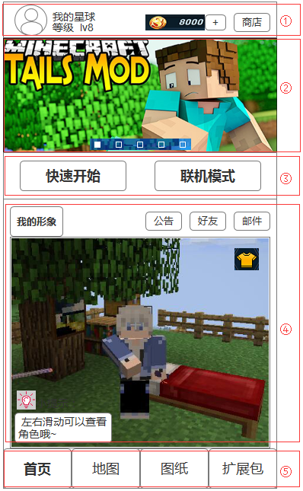

图 1-1 用户首页

如图1-1，页面分为四个版块：用户信息栏、官方通告、游戏入口、个人社交区和页签区。

**1）用户信息栏：**

①用户信息栏用于显示用户的基本信息，由 用户的头像、名称、等级、货币数量、商店入口构成。无论页签区如何切换，此栏一直处于位置不变置顶状态，用于玩家实时查看个人信息。

②点击用户头像区域，进入到用户个人信息页面，用于编辑和查看玩家的个人数据，如编辑上传头像，修改名称，查看好友数量等。（具体内容以实际策划案为准）

③点击“商店”进入商店，点击货币后的“+”跳转到商店充值页面。

**2）官方通告：**

①官方通告栏的活动页面，通常有五个（都为图片），用于显示官方通告，如官方发布的一些重要的消息、节日主题等，并且显示的内容循环滚动。

②页面可作为图片展示，或用户点击跳转到相应链接。

(具体操作需要与程序沟通，如果实时更新通告实现起来较复杂，维护困难，则改为版本更新时，由程序在包体中固定做好相关内容，用户通过更新获取新的通告内容)

**3）游戏入口：**

①该版块由“快速进入”和“联机大厅”两个按钮构成。

②单人单机玩法：当玩家点击“快速进入”后，玩家会进入到自己的存档页面，选择自己的存档开始游戏，或选择创建新的存档，如生存模式，创造模式等。

包括用户关于游戏的一些数据和内容，比如图纸、dlc和最近地图等，全部放置到“快速游戏”后的相关界面。（与社交分开处理）

此处界面的显示与“我的上传”中的文件选择弹出的界面有关，需要讨论。

③多人联机玩法：当玩家点击“联机大厅”后，玩家进入到联机大厅，可以选择进入别人的房间，也可以使用 热点联机/WIFI联机 选择自己的存档，创建房间与其他玩家一起游戏。（具体内容以实际策划案为准）

**4）个人社交区：**

①该区域主要用于展示玩家形象，同时玩家也可以通过点击人物形象右上方的按钮进行形象的变更和替换。

②用于显示玩家的3D形象，通过左右滑动可以对人物进行旋转，方便玩家从各个角度欣赏自己的角色模型。

③点击模型右上方的按钮，呼出“我的装扮”页面，如图1-2。

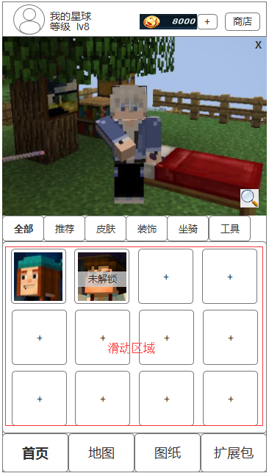

图 1-2 我的装扮页面

该页面实际是上方个人信息栏和下方页签区不变，直接显示的中间部分，为玩家的装扮页面，点击右上方“x”可以选择关闭。

“我的装扮”由上方人物的3d模型和背景以及下方的玩家背包组成。玩家可以选择左右滑动查看人物模型，点击放大按钮则可以拉近摄像机，近距离显示人物形象，如图 1-3。再次点击时，则镜头拉远显示为原来界面，如图1-2。

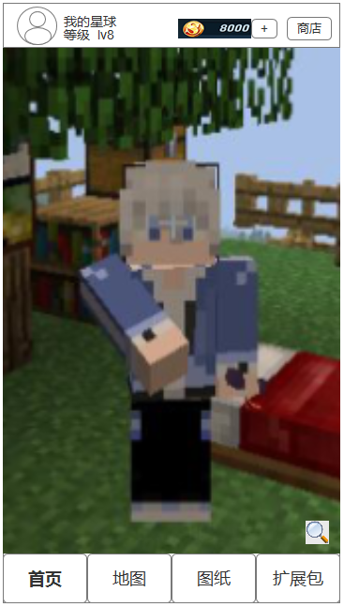

图 1-3 拉近摄像机

下方区域相当于玩家的背包，默认显示背包中的“全部”内容（最好是根据类别如皮肤、装饰等分类依次排序，最后显示推荐物品），背包上方有页签“全部”“推荐”“皮肤”“装饰”“坐骑”“工具”等，点击则显示玩家背包中相关内容，且红框标记处为滑动区域，玩家可以滑动查看物品。

特别说明，“推荐”区中的物品只在“全部”和“推荐”区中显示，并且在“全部”区中的显示方式为，放在玩家物品的最后，按排序方式摆放。

皮肤和装饰以及坐骑的使用方式相同，都是点击物品实时更换查看（包括未购买的皮肤等装饰，也可以替换查看），关闭该页面时自动保存当前形象，但如果在关闭此页面时，玩家的某一部分装扮物品为 未购买 产品，则该部分形象不保存，系统记录为上次保存的该部分的形象。

长按物品会弹出该物品的详细信息页面，该页面通常由 物品的缩略图 + 名称 + 属性（没有则不显示）+ 物品的描述 构成，如图1-4。

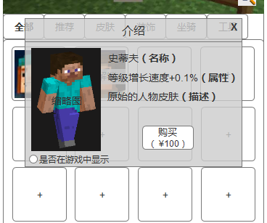

图 1-4 物品介绍

如果是装饰类物品则在缩略图下方有“是否在游戏中显示”的选项，玩家可以通过选择决定该装饰在游戏中显示与否，如果显示则对应部位的装饰，在游戏中不会被相同部位的物品替换，依然保持原本的模型。

如果是玩家拥有的物品则此页面仅用于查看信息，如果是玩家在背包中试用的物品，则该页面会出现 购买按钮 + 该物品的金额，点击玩家可以购买该物品。

是否存在道具类物品需要讨论，具体以以后实际策划案为准。

④小提示：左侧人物形象下方有相关的游戏小提示，由策划进行配置，用于随机显示，告诉玩家一些关于游戏的小内容。

⑤其他

其他部分分别是“公告”、“好友”、“邮件”各部分的入口，点击则进入到相关的游戏界面。（具体以实际策划案为准）

### 地图

“地图”、“图纸”、“扩展包”的内容全部从服务器获取，由系统推送显示。

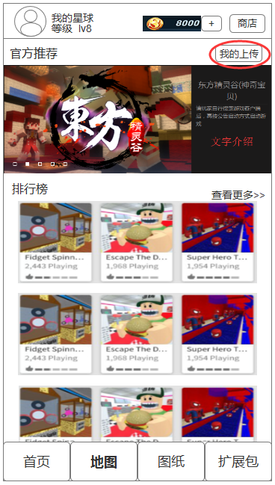

图 2-1 地图页面

①“地图”页面由四部分构成，除去顶部固定不变的个人信息栏和底部的页签，其他两部分构成了“地图”的主要内容，分别是官方推荐和排行榜。

②官方推荐：

页面上方处为官方推荐，用于官方推送好的适于玩家体验的地图存档或专题。推荐视图通常由左侧四张循环滚动的图片，和右边与图片对应的官方推荐描述文字构成。（此功能是否意味着后台需要提供相关的GM工具，用于编辑推送相关消息？）

点击对应的图片，如果是地图存档，则进入对应的地图存档下载页面，具体见 **5下载说明**。

如果是专题，则进入到这一专题下的所有地图存档页面，玩家可以选择查看和下载。且专题中上方图片为当前专题的显示图片，并且只用于显示，无点击操作，如图2-2。

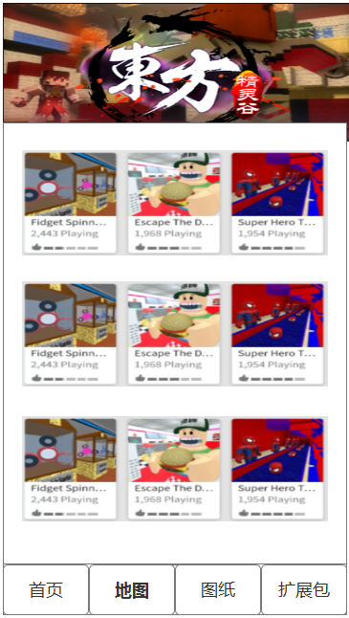

图 2-2 进入专题页面

③排行榜：

排行榜内容是根据玩家的下载数量来排名的地图存档。

点击“查看更多”，进入到相关页面，玩家可以通过地图的类型，如生存地图、解谜地图等，分类检索筛选出自己想要的内容，如图2-3和图2-4。具体的分类方法后面根据游戏设计的实际情况再进行调整。

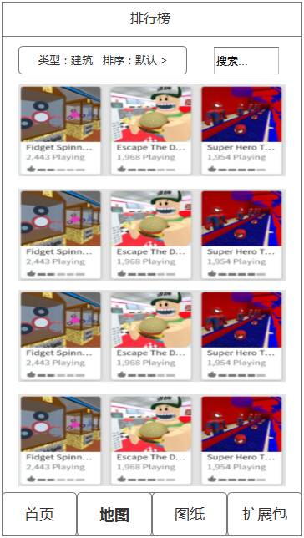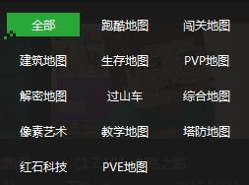

图 2-3 进入排行榜 图 2-4 地图的分类

④我的上传：

点击“我的上传”进入到我的上传页面，显示当前玩家上传的地图文件，玩家也可以通过切换页签查看自己上传的图纸文件，如图 2-5。

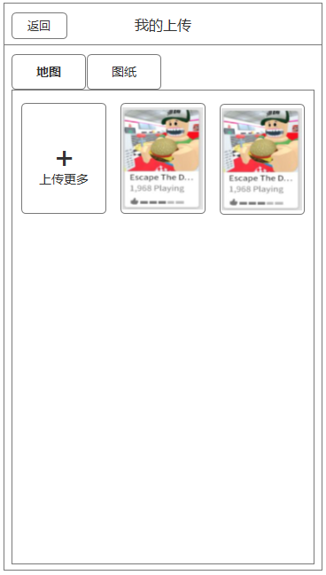

图 2-5 我的上传

点击“上传更多”弹出分享页面，玩家可以上传自己的地图或图纸文件，如图2-6。

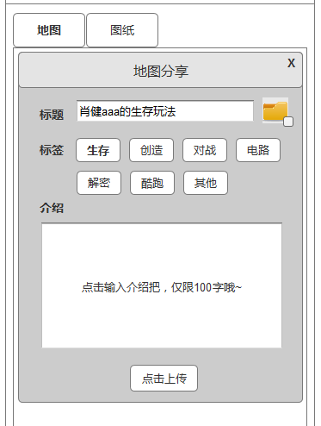

图 2-6 分享页面

**选择文件**：文件夹默认为未选取状态，点击文件夹进入 文件选择界面 ，显示当前所有地图存档，玩家点击选择一个存档后退回到分享页面，此时文件夹为已选取状态，标题输入框读取当前存档名称默认显示，同时玩家也可以修改标题中的文字。

**标签**：玩家可以为自己的地图选择一个或多个标签。

**介绍**：玩家可以为自己的地图输入介绍内容。

点击上传后分享页面关闭，我的上传出现一个新的上传文件，如图2-7。该文件由 缩略图 + 名称 + 上传进度条 构成，上传完毕后与正常的显示内容一样，且数据为初始数值。

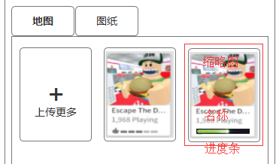

图 2-7 新上传文件

玩家点击自己上传的文件，会弹出一个小框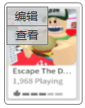，点击“查看”则进入到下载页面，具体见 **5 下载说明**；点击“编辑”则跳出编辑页面，如图2-8。

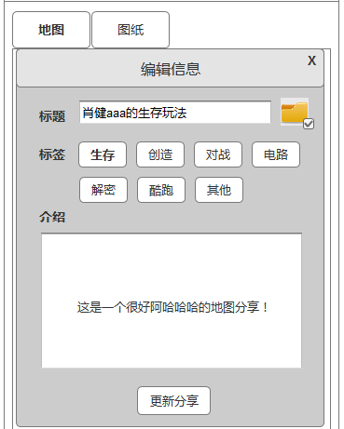

图 2-8 编辑页面

编辑页面的作用其实与上传页面一样，只不过是提供一种文件更新和管理的功能。

打开编辑页面会首先读取当前上传内容的信息，玩家可以进行修改，包括文件的迭代，点击“更新分享”重新上传，同时也不会影响该存档的评论和评分。

### 图纸

“图纸”页面的内容展示方式与“地图”页面内容大致相同。同样是由官方推荐以及排行榜组成，如图3-1。

上方显示的是官方推荐的图纸或主题，如果是图纸点击则进入对应的下载页面，如果是主题或专辑，则进入相关页面，里面包含了官方对于此主题推送的一系列图纸，点击对应的图纸，也会有对应的下载页面。

点击排行榜处的“查看更多”，玩家会进入到图纸的排行榜中，不过分类检索的方式有所改变，不再以地图的类型分类，而是以“本周最热”，“历史下载排行”等特有方式进行排序。

玩家同样也可以通过关键字查找自己想要的图纸。

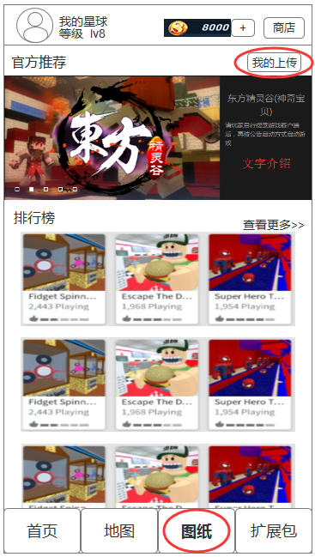

图 3-1 图纸页面

点击“我的上传”后同样会进入到“我的上传”页面，不过此时显示的是玩家上传的图纸文件，玩家也可以通过切换页签查看自己上传的地图文件，如图 3-2。

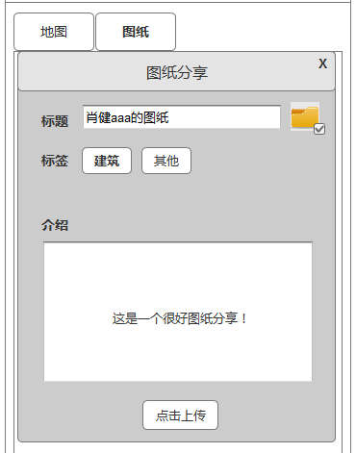

图 3-2 图纸上传

图纸的“上传”、“编辑”、“查看”的功能都与地图的功能相似，只是在 上传页面的标题为“图纸上传”，点击文件夹选择的也应该为图纸文件的分类，并且 上传和编辑 时的标签应为图纸的分类标签，提供给玩家选择。

### 扩展包

拓展包通常由官方人员提供，有玩法拓展和工具拓展两种，初期数量可能不是很多，所以此页面先只提供玩家查看和下载功能，如图4-5。

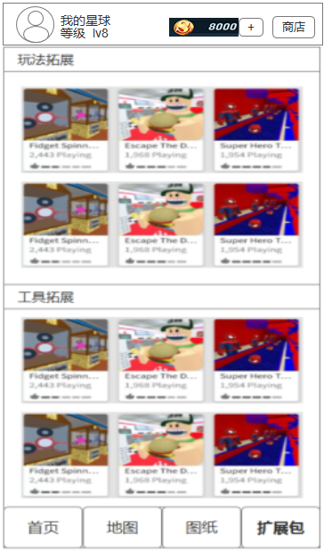

图 4-5 扩展包

### 下载说明

1）每一个 地图/图纸/扩展包 的显示 **内容缩略图 + 名称 + 下载量 + 评分** 构成，点击后则进入相关下载页面，如图5-1。

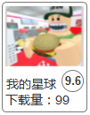或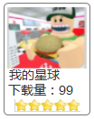

图 5-1 分享缩略图

2）在“地图”、“图纸”和“扩展包”中点击任意上传内容后显示的界面如图5-2。

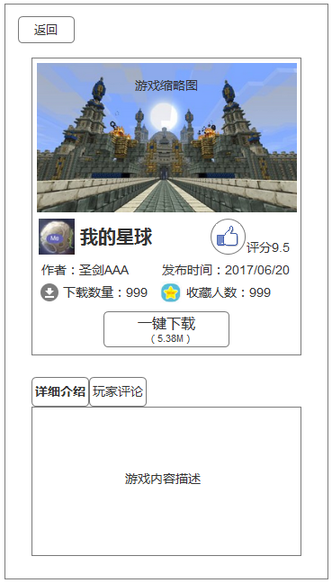

图 5-2 下载页面

此页面通常由上方的 **游戏下载** 和游戏下方的 **详细介绍** 和 **玩家评论** 组成。

①游戏下载

游戏下载包含了此地图/图纸/扩展包的一些基本信息和下载接口，具体有：

下载内容截图，此截图通常由玩家在上传文件时附带上传。玩家在下载时可在此页面点击左右键切换查看。

截图下方包含了 内容名称、作者名称、上传日期、下载数量、收藏数量以及内容的评分。

当玩家在此页面点击“大拇指”时，大拇指下方会出现评分栏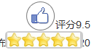，玩家可以点击相应的星星进行评分，评分后评分栏消失，玩家的评分作为游戏评分数据存储在服务器中进行计算；点击“收藏”图标则可以收藏到“我的收藏”中。

“一键下载”是玩家下载该内容的入口，同时按键上方会对应显示该内容的数据大小提供给玩家查看。

当玩家进入的下载页面内容为已下载时，如果是地图文件，按钮显示为“进入”，此时玩家可以点击按钮直接进入存档；如果是图纸或扩展包则显示“已下载”。

②详细介绍

详细介绍用于显示该内容的描述文字，通常也由玩家在上传文件时附带上传。玩家在下载时也可以直接查看该信息。

③玩家评论

当玩家在下载页面点击“玩家评论”按钮时，客户端从服务器上获取并加载当前下载内容的评论，玩家可以通过滑动查看所有的评论，如图5-3。

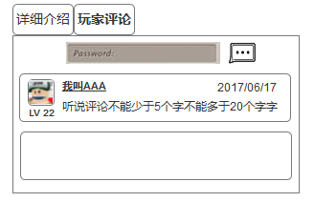

图 5-3 玩家评论

玩家评论通常由 玩家的头像、名称、等级、评论日期、评论内容构成。

在此栏中玩家也可以通过输入框点击按钮发表评论，但评论字数有限（避免服务器存储数量过大）。

## 2 好友系统

在“用户首页”点击“好友”进入到好友系统相关页面。

## 3 经济系统

## 4 用户成长